基于WEB平台青协管理系统的设计与开发

系统分析与设计说明文档

小组：15软件Z第三组
组长：吴跟强
组员：陈霖、张海权、陈扣
徐群、张扬帆、吴凡、姚仟仟

任务分工

内容分配 | 完成时间 | 完成人
分析与设计架构 | 2017.12.15 | 吴跟强
数据流、E-R图等图 | 2017.12.22 | 张扬帆
数据库设计 | 2017.12.22 | 吴跟强
界面原型设计 | 2017.12.23 | 张海权、吴凡（分工）
功能模块：活动管理 | 2017.12.24 | 陈霖
功能模块：留言板 | 2017.12.24 | 张扬帆
功能模块：上传下载 | 2017.12.24 | 陈扣
模块：活动评论、聊天室 | 2017.12.24 | 姚仟仟
报名活动及跳转模块 | 2017.12.24 | 徐群

目录
一、 引言 3
1.1 背景 3
1.2 前景 3
二、 系统分析 3
2.1 总体描述 3
2.1.1 产品功能 4
2.1.2 目标 5
2.1.3 用户特点 5
2.1.4 运行环境 5
2.2 功能模块描述 5
2.2.1 登录注册模块 5
2.2.2 活动管理模块 7
2.2.3 留言板模块 7
2.2.4 上传下载模块 8
2.2.5 活动评论区模块 9
2.2.6 聊天室模块 10
2.2.7 报名活动 11
三、 系统设计 12
3.1系统总体设计 12
3.1.1 总体设计目标 12
3.1.2 总体架构 13
3.2 业务逻辑分析与设计 13
3.2.1 功能模块图 13
3.2.2 数据流图 14
3.2.3 E-R实体关系图 15
3.3 数据库设计 15
3.4 界面原型设计 21
3.4.1 工具介绍 22
3.4.2 原型设计 22

引言

背景
目前社会上存在了太多需要帮助的人群，大学生中有一群加入青协的伙伴们，他们热血阳光，想要参加志愿活动，来帮助需要帮助的人。但是他们提到，没有很好的平台去查询活动、了解活动的细节。也有志愿者提出，青协的活动有的不能满足他们的需求，想和其他的社团合作或者进行高校间的联谊等等……
为了解决这些问题，我们决定基于WEB平台，开发一款青协管理系统，给青协的志愿者提供更好的机会，来达到自己的需求。

前景
每个人通过平台都可以找到适合自己的活动。通过这样一个平台，大大提高了校园生活的多姿多彩，并且增加了学生们的相互的友谊。该平台还会不定时组织官方活动，组织一些极具意义的活动，从而提高学生们的个人素质。大部分的志愿者组织中还一一大部分人在使用传统的人工方式管理志愿者档案文件，这种方式的管理效率低，而且还很难管理，因为需要投入人力所以其成本也很高，查找、更新和维护志愿者的信息存在着相当大的困难。同时志愿者活动和志愿者对于技能方面的匹配也是目前最应解决的问题。

系统分析

2.1 总体描述

2.1.1 产品功能
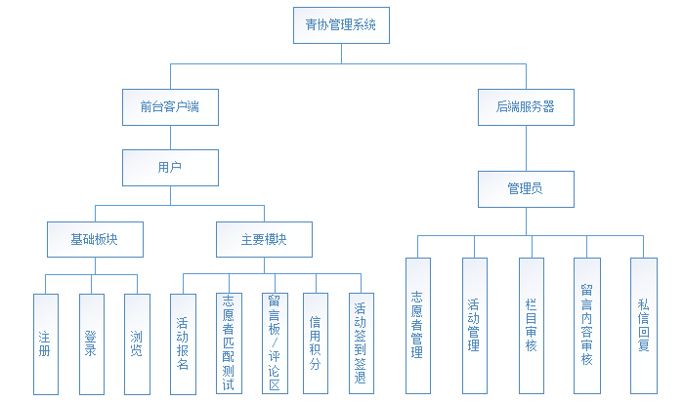

1）管理员：
对用户的个人基本信息基于数据库进行管理；
对社团活动的发布，删除，修改；
与其他社团或者高校的活动信息建立联系，提供信息的展示和链接；
管理后台的所有图片、视频、文档等资料。
2）用户：
注册、登录功能；
主页活动栏目浏览（活动分类，青协活动，社团活动，高校联谊，校外共享活动等等）（还可以按照类型分类：尊老、爱幼、环保等等）；
对活动的查找功能，使用模糊查询的方式；
对活动的发布和信息查看（有活动分类）；
可以上传和下载文件；
可以点击加入活动后，系统自动进行活动信息与志愿者技能的匹配，对想加入活动的志愿者提供合理化建议；
专门板块展示特色活动；
志愿者感悟发布和展示；
志愿者聊天室功能。

2.1.2 目标
“一对一”模式下：
用户可以随时查看活动信息，并可以进行相关操作。
管理员可以实时查看并处理活动信息和用户对相关活动的处理信息。
“一对多”模式下：
实现活动信息共享，用户可以实时查看更新的活动信息，管理员实时对系统用户数据进行管理。

2.1.3 用户特点
用户人群有两类：用户和管理员。
用户：注册账号，登录账号进行对活动信息的操作
管理员：系统的维护和对用户数据的管理和操作。

2.1.4 运行环境
Web：操作系统：windows 2007以上版本
可利用的信息资源：互联网信息

2.2 功能模块描述

2.2.1 登录注册模块
功能名称 |  | 登录注册 |  | 功能编号 | 3.1.2
功能描述 |  | 进入网站，输入个人账号密码信息向后台发出请求，并进行验证。
操作流程：  1、进入网站  2、点击登录按钮  3、移动端出现登录页面  4、输入账号密码向服务器发出请求  4.1 如果登录成功测跳转首页。并在右上角显示当前登录用户的昵称  4.2 如果登录失败，出现提示框，显示失败信息 |  |  | 业务流程：  1、用户点击登录按钮出现登录界面  2、用户输入手机号/邮箱点击发送验证码  3、收到验证码后输入  4、后台验证登录信息并通过提示框，显示返回的验证结果信息 |  |  | 流程图：  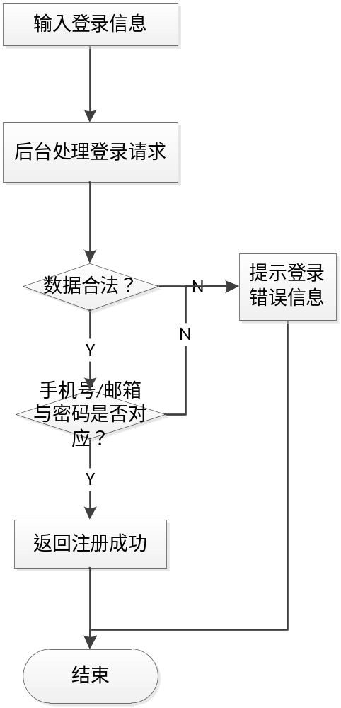
页面输入 | 必须输入：手机号/邮箱、密码和手机验证码
页面输出 | 成功、失败提示
查询条件 | 无
方法描述 | 后台根据手机号/邮箱与密码，查找数据库是否对应，并返回给前台信息。
数据库表 | 用户表
表字段 | 手机号/邮箱、密码
对表操作 | 后台根据用户输入的手机号/邮箱和密码，从用户表中验证对应信息是否存在，并返回给网页端验证信息。
例外说明 | 无

2.2.2 活动管理模块
功能名称 |  | 活动管理 |  | 功能编号
功能描述 |  | 管理员对活动进行发布、撤销、修改、查询，实现对每个活动基本信息及参与人员的管理。
操作流程：  1、进入网站  2、点击活动管理  3、点击活动发布后填写相关活动信息后点击发布  4、对于已经发布的活动在活动面板可以查看  5、如果需要修改信息或者撤回活动，点击相应按钮操作  6、在活动面板上点击输入活动名称后点查询按钮进行模糊查询 |  |  | 业务流程：  - 管理员填写活动基本信息  - 点击发布活动后后台更新活动列表并在页面上显示  3、对活动进行修改或撤销，之后后台修改并显示  4、管理员或用户输入查询名称点击查询后后台查到后显示在页面上 |  |  | 流程图：  填写活动信息  点击发布活动  修改信息或撤回  合法  结束  查询  Y  N
页面输入 | 必须输入：活动的时间、地点、需要人数、技能信息 |  |  |  |  | 流程图：  填写活动信息  点击发布活动  修改信息或撤回  合法  结束  查询  Y  N
页面输出 | 成功、失败提示 |  |  |  |  | 流程图：  填写活动信息  点击发布活动  修改信息或撤回  合法  结束  查询  Y  N
查询条件 | 活动名称或技能信息 |  |  |  |  | 流程图：  填写活动信息  点击发布活动  修改信息或撤回  合法  结束  查询  Y  N
方法描述 | 后台根据手机号/邮箱与密码，查找数据库是否对应，并返回给前台信息。 |  |  |  |  | 流程图：  填写活动信息  点击发布活动  修改信息或撤回  合法  结束  查询  Y  N
数据库表 | 活动表
表字段 | 活动名称、类型编号、需要技能
对表操作 | 后台根据用户输入的活动名称/需要技能，从活动表中验证对应信息是否存在，并返回给网页端验证信息。
例外说明 | 无

2.2.3 留言板模块
功能名称 |  | 留言板留言 |  | 功能编号
功能描述 |  | 用户对志愿活动进行留言。
操作流程：  - 用户点开留言板区域。  - 用户输入文字、表情等发表自己的言论，点击留言。 |  |  | 业务流程：  1、用户输入留言信息。  2、后台处理信息后显示在留言板区域。 |  |  | 流程图：  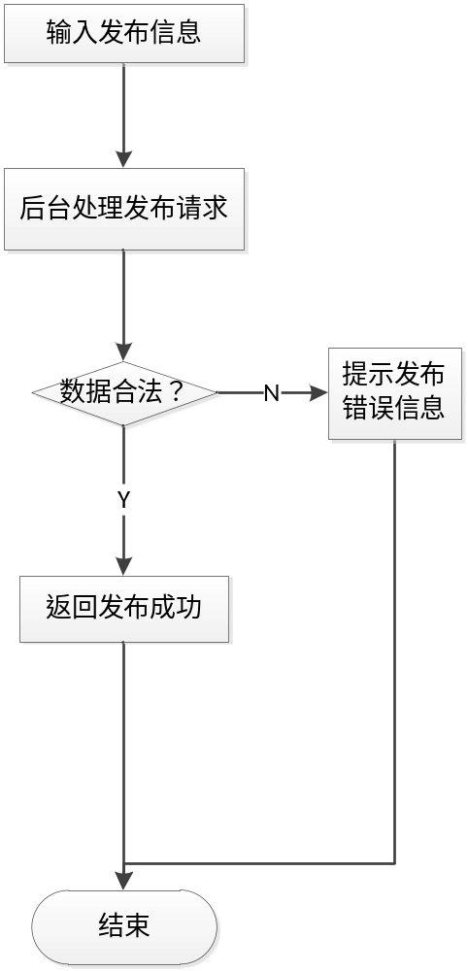
页面输入 | 文字，表情
页面输出 | 成功、失败提示
查询条件 | 无
方法描述 | 用户对志愿活动发表自己的言论。  后台根据用户发表的留言信息呈现在留言板，管理员选取相关建议进行采纳改进。
数据库表 | 用户表
表字段 | 用户id
对表操作 | 后台验证留言信息后，在留言板显示留言信息
例外说明 | 当活动服务器崩溃时，留言功能将丧失

2.2.4 上传下载模块
功能名称 |  | 上传下载 |  | 功能编号 | 2.11
功能描述 |  | 用户对青协志愿活动内容和安排的上传下载。
操作流程：  1、用户在登录界面中点击上传或下载按钮  2、进入上传或下载页面后，查找所需文件或上传文件  3、填写和审核关键词  4、提交给管理员审核  5、点击确认按钮  6.1 如果审核成功则提示成功。  6.2 如果审核失败，出现提示框，显示失败信息，并提示重新操作 |  |  | 业务流程：  1、用户在上传下载界面上传或下载所需文件。  2、后台管理员审核信息并通过提示框，显示返回的处理结果。 |  |  | 流程图：  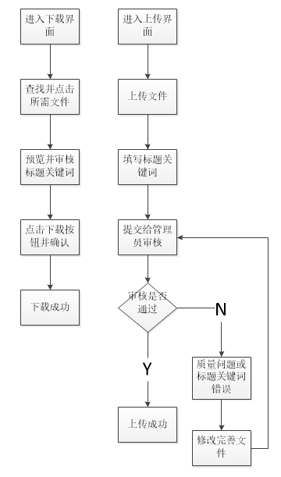
页面输入 | 必须输入：标题关键词
页面输出 | 审核成功、失败提示
查询条件 | 标题关键词
方法描述 | 后台根据用户输入的文件名和标题关键词，进行审核，向前台返回审核结果。
数据库表 | 活动内容安排表
表字段 | 标题，文件名，关键词
对表操作 | 后台审核标题关键词，通过后台在活动内容安排表中审核标题关键词信息，然后返回结果。
例外说明 | 无

2.2.5 活动评论区模块
功能名称 |  | 活动评论 |  | 功能编号
功能描述 |  | 用户对志愿活动进行评论。
操作流程：  - 用户点开活动评论区。  - 用户输入文字、表情等发表自己的言论，点击发送。 |  |  | 业务流程：  1、用户输入评论信息。  2、后台处理信息后显示在评论区。 |  |  | 流程图：
页面输入 | 文字，表情
页面输出 | 成功、失败提示
查询条件 | 无
方法描述 | 用户对志愿活动发表自己的言论。  后台根据用户发表的评论信息呈现在评论区供用户们自行讨论并选取相关建议进行采纳改进。
数据库表 | 用户表
表字段 | 用户id
对表操作 | 后台验证评论信息后，在评论区显示评论信息
例外说明 | 当聊天服务器崩溃时，活动功能将丧失

2.2.6 聊天室模块
功能名称 |  | 线上聊天 |  | 功能编号
功能描述 |  | 用户双方进行实时聊天。
操作流程：  1、用户在个人中心点击联系发布者或者在收到消息提示后进入聊天页面  2、用户一输入文字，点击发送，用户二收到，用户二输入文字，点击发送，用户一收到 |  |  | 业务流程：  1、用户输入聊天信息。  2、后台处理信息后返回给对方用户。 |  |  | 流程图：  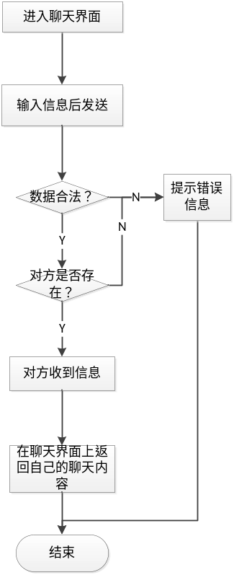
页面输入 | 文字，表情
页面输出 | 成功、失败提示
查询条件 | 无
方法描述 | 后台根据用户输入信息和对应的用户，进行验证，返回发送给对应用户。
数据库表 | 用户表
表字段 | 用户id
对表操作 | 后台验证双方用户后，向后台返回验证信息
例外说明 | 当聊天服务器崩溃时，双方聊天功能将丧失

2.2.7 报名活动
线上报名功能讲述了用户与发布者进行线上报名的操作流程，见表2.12。
表2.12交易功能表
功能名称 |  | 线上报名 |  | 功能编号 | 2.12
功能描述 |  | 用户在线报名活动。
操作流程：  1、在发布者在已发布的活动界面点击加入活动  2.1如果加入成功则提示加入成功成功，并返回登录界面。  2.2 如果加入失败，出现提示框，显示失败信息，并返回到初始活动界面选择其他活动。 |  |  | 业务流程：  1、用户点击加入活动  2、后台处理信息并通过提示框，显示返回的处理结果 |  |  | 流程图：  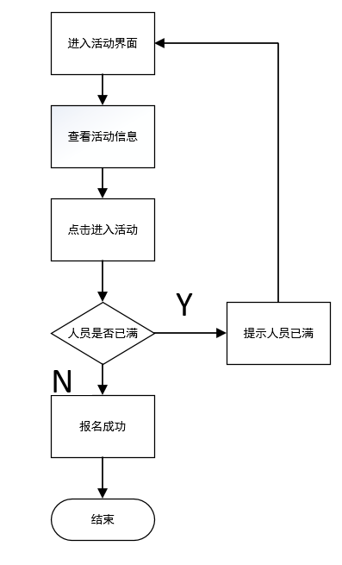
页面输入 | 无
页面输出 | 提示成功、失败
查询条件 | 无
方法描述 | 后台根据活动人数是否满员查看是否能够加入
数据库表 | 活动信息表
表字段 | 用户id，活动id，结束时间
对表操作 | 验证活动人数后，添加活动结束时间
例外说明 | 无

系统设计

3.1系统总体设计

3.1.1 总体设计目标

（1）用户能方便快捷的查找到相应活动。

（2）用户能查看双方位置，方便线下开展活动。

（3）用户能通过在线交流，方便活动的确定。
（4）志愿者和活动实现双向匹配

3.1.2 总体架构

前端：Bootstrap框架、HTML5+CSS3、JavaScript、Ajax

后台：spring-MVC框架

算法：AES加密算法、MD5加密算法、路径规划算法

3.2 业务逻辑分析与设计

3.2.1 功能模块图
3.2.1 功能模块图

3.2.2 数据流图
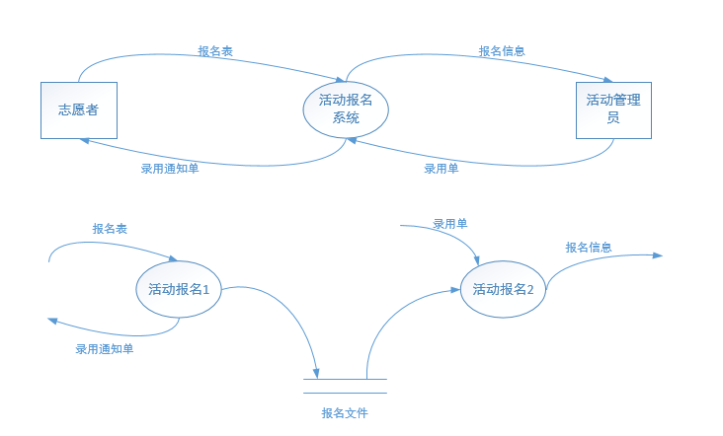

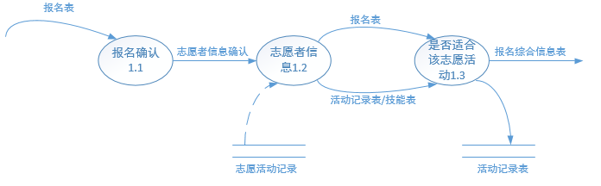
3.2.2 数据流图

3.2.3 E-R实体关系图
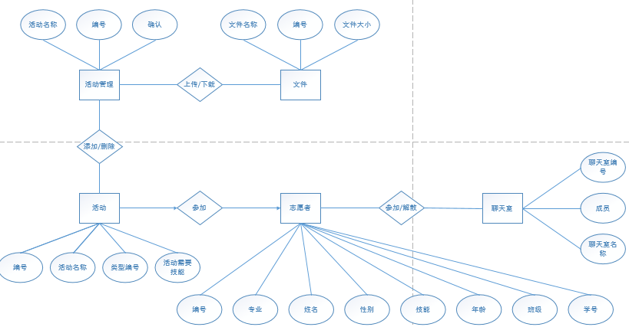
3.2.3 E-R实体流程图

3.3 数据库设计
数据库名： VolunteerActivityManageSystem（VAMS）
(1)活动类型(Activity_Type)
表名 | Activity_Type |  | 使用模块
功能描述 | 描述志愿活动类型
英文字段名 |  | 中文解释 |  | 字段类型 |  | 是否为空 | 大小 | 备注
iid |  | 对象实例索引 |  | int |  | 0 | 4
id |  | 类型编号 |  | int |  | 0 | 10
Activity_type_name |  | 活动类型名称 |  | char |  | 0 | 20

(2)活动(Activity)
表名 | Activity |  | 使用模块
功能描述 | 描述活动
英文字段名 |  | 中文解释 |  | 字段类型 |  | 是否为空 | 大小 | 备注
iid |  | 对象实例索引 |  | int |  | 0 | 4
id |  | 编号 |  | int |  | 0 | 10
Activity_Name |  | 活动名称 |  | char |  | 0 | 20
Type_Id |  | 类型编号 |  | int |  | 0 | 10
Ability_need |  | 活动需要技能 |  | Char |  | 0 | 200

(3)志愿者信息(Volunteer_Information)
表名 | Volunteer_Information |  | 使用模块
功能描述 | 描述注册志愿者信息
英文字段名 |  | 中文解释 |  | 字段类型 |  | 是否为空 | 大小 | 备注
iid |  | 对象实例索引 |  | int |  | 0 | 4
id |  | 编号 |  | int |  | 0 | 10
Name |  | 姓名 |  | char |  | 0 | 20
Sno |  | 学号 |  | Char |  | 0 | 20
Major |  | 专业 |  | char |  | 0 | 20
Class |  | 班级 |  | int |  | 0 | 20
sex |  | 性别 |  | char |  | 0 | 10
age |  | 年龄 |  | int |  | 0 | 10
school |  | 学校 |  | char |  | 0 | 20
Phone |  | 电话 |  | Char |  | 0 | 20
Ability |  | 技能 |  | Char |  | 0 | 200

(4)志愿者参加活动（Volunteer_Activity）
表名 | Volunteer_Activity |  | 使用模块
功能描述 | 描述志愿者参加活动
英文字段名 |  | 中文解释 |  | 字段类型 |  | 是否为空 | 大小 | 备注
iid |  | 对象实例索引 |  | int |  | 0 | 4
Activity_Id |  | 活动编号 |  | int |  | 0 | 10
Volunteer_Id |  | 志愿者编号 |  | Int |  | 0 | 10
Leader_Id |  | 领队编号 |  | Int |  | 0 | 10

(5)聊天室(Discussion_Groups)
表名 | Discussion_Groups |  | 使用模块
功能描述 | 描述讨论组(聊天室)
英文字段名 |  | 中文解释 |  | 字段类型 |  | 是否为空 | 大小 | 备注
iid |  | 对象实例索引 |  | int |  | 0 | 4
Discussion_Id |  | 聊天室编号 |  | int |  | 0 | 10
Discussion_Name |  | 聊天室名称 |  | char |  | 0 | 20
Member |  | 成员 |  | int |  | 0 | 10
Member_name |  | 成员名称 |  | char |  | 0 | 50

(6)文件上传(File_ upload)
表名 | File_upload |  | 使用模块
功能描述 | 描述文件上传
英文字段名 |  | 中文解释 |  | 字段类型 |  | 是否为空 | 大小 | 备注
iid |  | 对象实例索引 |  | int |  | 0 | 4
code |  | 编号 |  | int |  | 0 | 10
filename |  | 文件名称 |  | char |  | 0 | 20
filesize |  | 文件大小 |  | int |  | 0 | 10

(7)文件下载(File_download)
表名 | File_download |  | 使用模块
功能描述 | 描述文件下载
英文字段名 |  | 中文解释 |  | 字段类型 |  | 是否为空 | 大小 | 备注
iid |  | 对象实例索引 |  | int |  | 0 | 4
code |  | 编号 |  | int |  | 0 | 10
filename |  | 文件名称 |  | char |  | 0 | 50
filesize |  | 文件大小 |  | int |  | 0 | 10

(8)搜索(Search)
表名 | Search |  | 使用模块
功能描述 | 描述搜索
英文字段名 |  | 中文解释 |  | 字段类型 |  | 是否为空 | 大小 | 备注
iid |  | 对象实例索引 |  | int |  | 0 | 4
code |  | 编号 |  | int |  | 0 | 10
text |  | 内容 |  | char |  | 0 | 50

(9)黑名单(Blacklist)
表名 | Blacklist |  | 使用模块
功能描述 | 描述黑名单
英文字段名 |  | 中文解释 |  | 字段类型 |  | 是否为空 | 大小 | 备注
iid |  | 对象实例索引 |  | int |  | 0 | 4
id |  | 编号 |  | int |  | 0 | 10
name |  | 名称 |  | char |  | 0 | 20

(10)解散聊天室(Remove_Group)
表名 | Remove_Group |  | 使用模块
功能描述 | 描述聊天室解散
英文字段名 |  | 中文解释 |  | 字段类型 |  | 是否为空 | 大小 | 备注
iid |  | 对象实例索引 |  | int |  | 0 | 4
groupId |  | 聊天室编号 |  | int |  | 0 | 10
groupname |  | 聊天室名称 |  | char |  | 0 | 20

(11)活动添加(Activity_Add)
表名 | Activity_Add |  | 使用模块
功能描述 | 描述活动添加
英文字段名 |  | 中文解释 |  | 字段类型 |  | 是否为空 | 大小 | 备注
iid |  | 对象实例索引 |  | int |  | 0 | 4
Id |  | 编号 |  | int |  | 0 | 10
Activity_name |  | 活动名称 |  | char |  | 0 | 20

(12)活动删除(Activity_Delete)
表名 | Activity_Delete |  | 使用模块
功能描述 | 描述活动删除
英文字段名 |  | 中文解释 |  | 字段类型 |  | 是否为空 | 大小 | 备注
iid |  | 对象实例索引 |  | int |  | 0 | 4
Id |  | 编号 |  | int |  | 0 | 10
Activity_name |  | 活动名称 |  | char |  | 0 | 20
bool |  | 确认 |  | boolean |  | 0 | 10

(13)志愿者备注(Volunteers_Remind)
表名 | Volunteers_Remind |  | 使用模块
功能描述 | 描述志愿者备注
英文字段名 |  | 中文解释 |  | 字段类型 |  | 是否为空 | 大小 | 备注
iid |  | 对象实例索引 |  | int |  | 0 | 4
Id |  | 编号 |  | int |  | 0 | 10
Volunteer_name |  | 志愿者姓名 |  | char |  | 0 | 20
nickname |  | 昵称 |  | char |  | 0 | 100

(14)公告(Notice)
表名 | notice |  | 使用模块
功能描述 | 描述公告
英文字段名 |  | 中文解释 |  | 字段类型 |  | 是否为空 | 大小 | 备注
iid |  | 对象实例索引 |  | int |  | 0 | 4
Id |  | 编号 |  | int |  | 0 | 10
text |  | 内容 |  | char |  | 0 | 100

(15)志愿者注册(Register)
表名 | Register |  | 使用模块
功能描述 | 描述志愿者注册
英文字段名 |  | 中文解释 |  | 字段类型 |  | 是否为空 | 大小 | 备注
iid |  | 对象实例索引 |  | int |  | 0 | 4
Id |  | 编号 |  | int |  | 0 | 10
password |  | 密码 |  | char |  | 0 | 20
name |  | 名称 |  | char |  | 0 | 20

(16)登入(Login)
表名 | Login |  | 使用模块
功能描述 | 描述登入
英文字段名 |  | 中文解释 |  | 字段类型 |  | 是否为空 | 大小 | 备注
iid |  | 对象实例索引 |  | int |  | 0 | 4
code |  | 编号 |  | char |  | 0 | 10
password |  | 密码 |  | char |  | 0 | 20

(17)登出(Logout)
表名 | Logout |  | 使用模块
功能描述 | 描述登出
英文字段名 |  | 中文解释 |  | 字段类型 |  | 是否为空 | 大小 | 备注
iid |  | 对象实例索引 |  | int |  | 0 | 4
bool |  | 确认 |  | boolean |  | 0 | 20

(18)管理员权限(Power)
表名 | Power |  | 使用模块
功能描述 | 描述管理员权限
英文字段名 |  | 中文解释 |  | 字段类型 |  | 是否为空 | 大小 | 备注
iid |  | 对象实例索引 |  | int |  | 0 | 4
id |  | 编号 |  | int |  | 0 | 10
name |  | 名称 |  | char |  | 0 | 20

3.4 界面原型设计

3.4.1 工具介绍

Mockplus（摩客）是一款简洁快速的原型图设计工具,适合软件团队、个人在软件开发的设计阶段使用, Mockplus产品理念在于“关注设计，而非工具”，拿来就上手，上手就设计，设计就可以表达创意。从设计上，采取了隐藏、堆叠、组合等方式，把原本复杂的功能，精心安排。上手很容易，但随着你的使用，功能层层递进，你会发现更多适合自己的有用的功能。

3.4.2 原型设计
3.4.2.1 主界面如下：
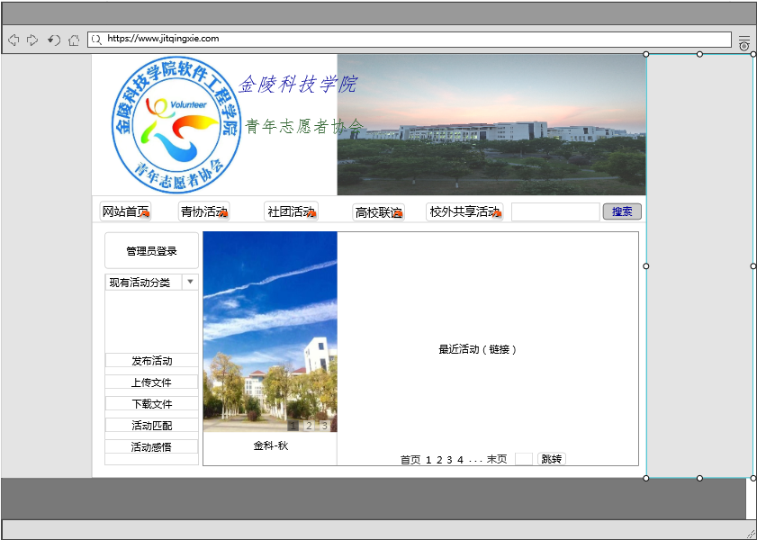
3.4.2.1 主界面
解释性说明：
在主界面中，主要包括的功能模块有：网页首页模块、青协活动模块、社团活动模块、高校联谊模块、校外共享活动模块。

模块详解：
（1）网页首页模块：其中主要实现的功能是管理员登录、现有活动的展示、发布活动、上传文件、下载文件、活动匹配、活动感悟，在中间的展示板块中，左侧是最近消息的图片展示，其右侧是近期青协活动以及社团活动的展示，在主页中上方设有搜索功能，可以通过搜索找到相应的内容。
（2）青协活动模块：主要实现的功能是，青协活动的展示、往期活动精华以及相关活动的图片展示。
（3）青协活动模块：主要实现的功能是，不同社团的活动展示、不同社团的简介以及相关社团活动的图片展示。
（4）高校联谊模块：主要实现的功能是，近期的高校联谊活动、往期高校联谊活动精华以及相应的活动图片展示。
（5）校外共享活动模块：主要实现的功能是，展示近期其他高校青协开展的一些活动，以及相关活动的介绍。

3.4.2.2 活动界面
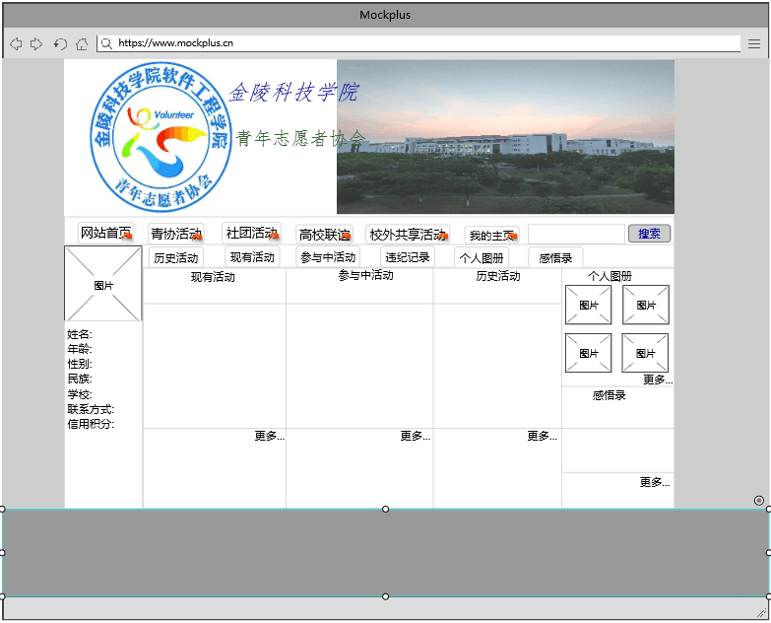
3.4.2.2 活动界面

